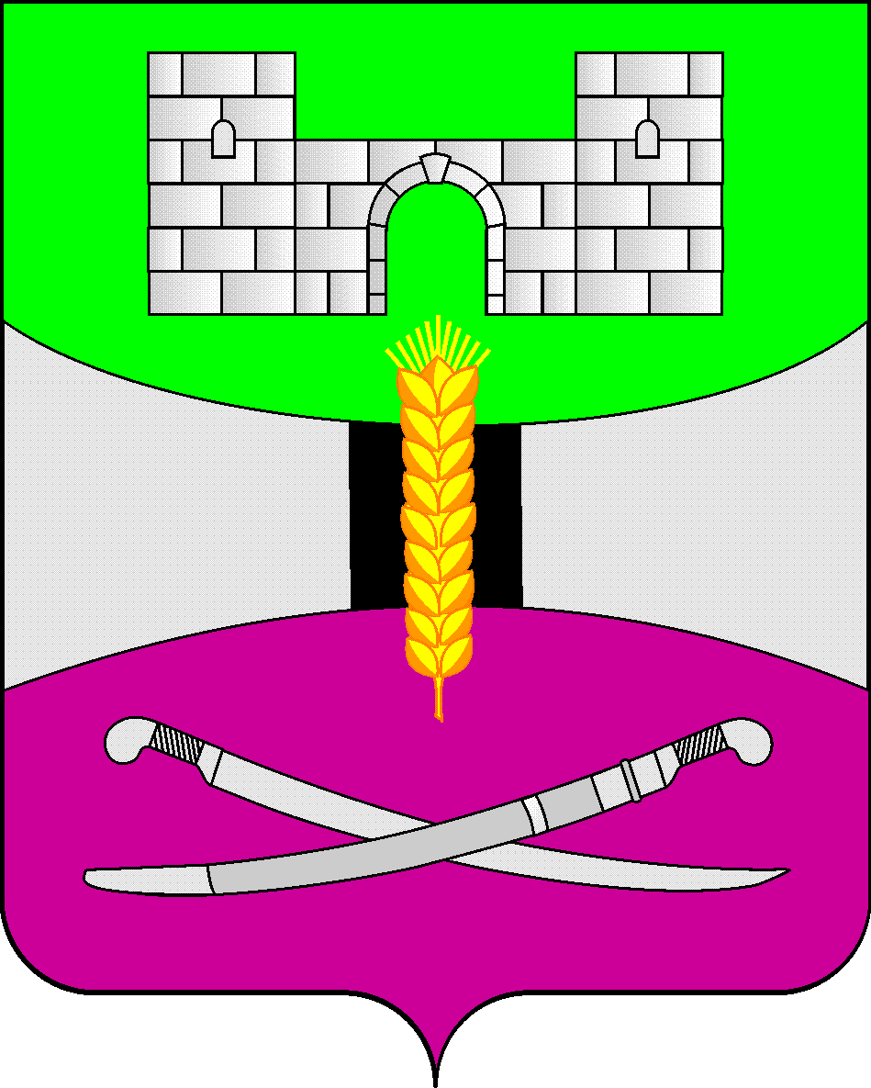
АДМИНИСТРАЦИЯ МУНИЦИПАЛЬНОГО ОБРАЗОВАНИЯ
ЩЕРБИНОВСКИЙ РАЙОН

ПОСТАНОВЛЕНИЕ
от 28.12.2023 № 1439
ст-ца Старощербиновская

О внесении изменений в постановление

администрации муниципального образования

Щербиновский район от 27 мая 2021 года № 328

«Об утверждении Порядка выплаты ежемесячного

денежного вознаграждения за классное руководство

педагогическим работникам муниципальных

общеобразовательных организаций муниципального

образования Щербиновский район»

В соответствии с постановлением Губернатора Краснодарского края от 19 декабря 2023 года № 1133 «О внесении изменений в отдельные нормативные правовые акты главы администрации (губернатора) Краснодарского края и о признании утратившими силу некоторых нормативных правовых актов главы администрации (губернатора) Краснодарского края», постановляю:
1. Внести в приложение к постановлению администрации муниципального образования Щербиновский район от 27 мая 2021 года № 328 «Об утверждении Порядка выплаты ежемесячного денежного вознаграждения за классное руководство педагогическим работникам муниципальных общеобразовательных организаций муниципального образования Щербиновский район» следующие изменения:
в пункте 3.5. раздела 3 «Расходование субсидии» слова «к стимулирующей выплате» заменить словами «к компенсационной выплате»;
в пункте 3.8. раздела 3 «Расходование субсидии» слова «до 31 декабря 2024 года» заменить словами «до 31 декабря 2026 года».
2. Отделу по взаимодействию с органами местного самоуправления администрации муниципального образования Щербиновский район (Терещенко) разместить настоящее постановление на официальном сайте администрации муниципального образования Щербиновский район.
3. Отделу муниципальной службы, кадровой политики и делопроизводства администрации муниципального образования Щербиновский район (Гусева) опубликовать настоящее постановление в периодическом печатном издании «Информационный бюллетень органов местного самоуправления муниципального образования Щербиновский район».
4. Постановление вступает в силу на следующий день после его официального опубликования, но не ранее 1 января 2024 года.

Исполняющий полномочия главы
муниципального образования
Щербиновский район С.Ю. Дормидонтов

